Nama : Tommy satrio wichaksono
Nim: 2023230020
Mata Kuliah: Mobile Computing
Dokumentasi Aplikasi My Notes

- Tampilan Awal
- Maka akan muncul tampilan welcome seperti inii sebelum masuk ke tampilan Loginnya
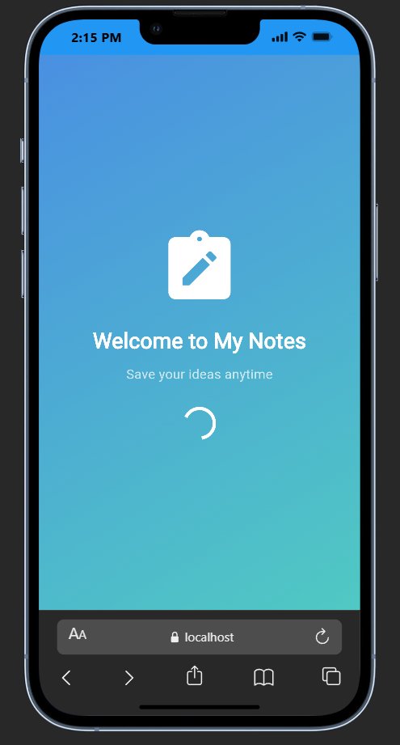
- Tampilan Login
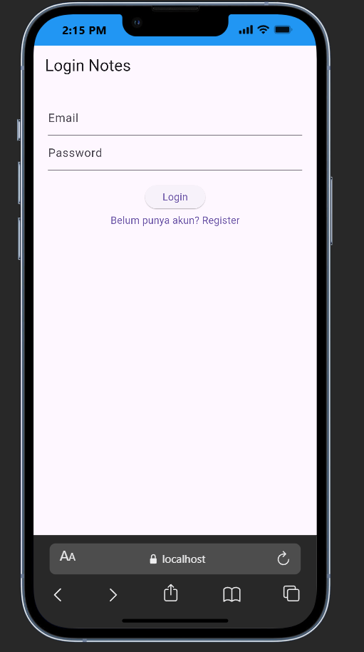

- Ketika email tidak terdaftar maka akan tampil errornya
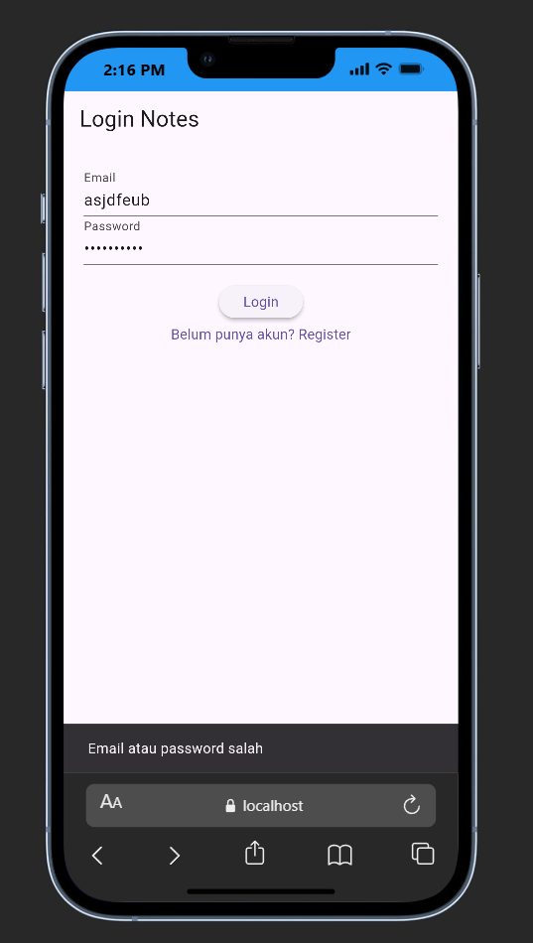
- Ketika masuk tanpa mengisi apa apa maka akan tampil error “Email atau password wajib di isi”
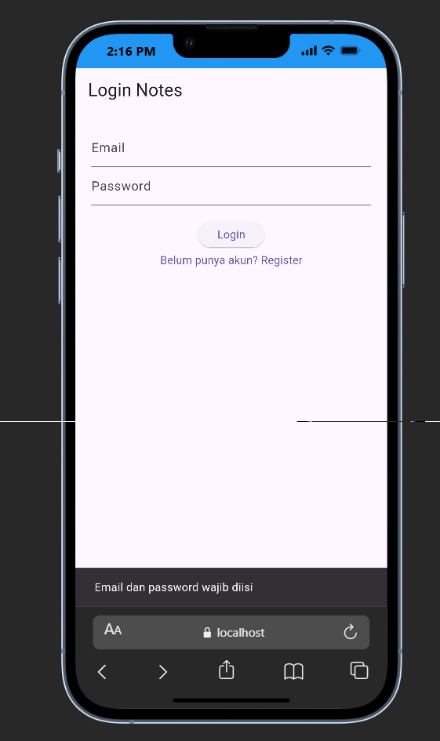

- Tampilan Register
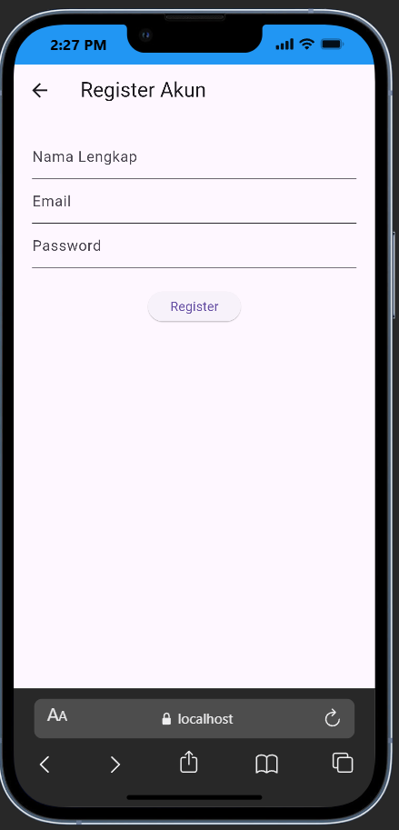
- Jika yang didaftarkan bukan email maka tidak bisa dan akan tampil error
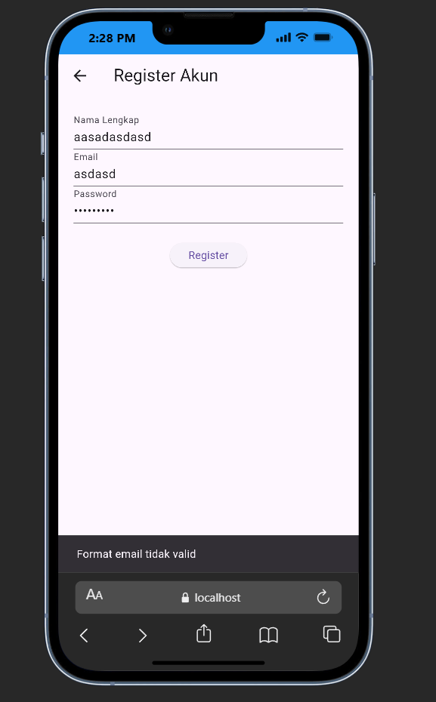

- Jika email yang didaftarkan sudah ada maka akan menampilkan error juga
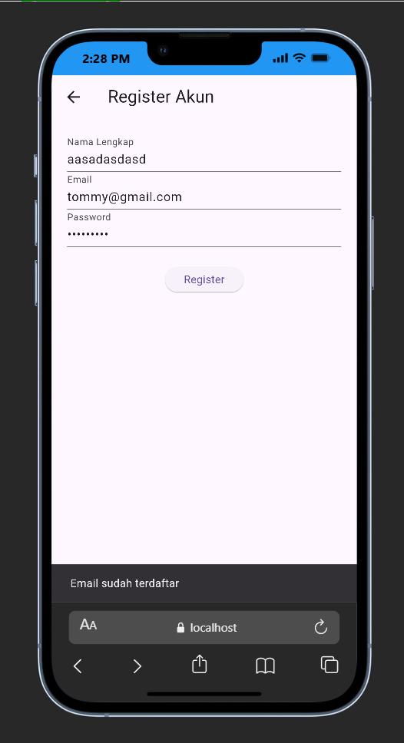
- Tampilan setelah login
- Disini ada tampilan dari notes yang sudah dibuat dan ada icon untuk ke halaman To Do List lalu ada logout dan tambah notes
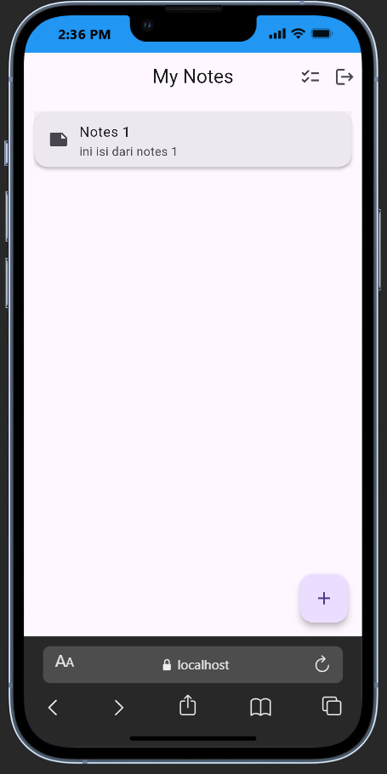

- Detail dari notesnya, disini ada gambar dari notesnya, heading dan deskripsinya, lalu ada tombol ubah dan hapus
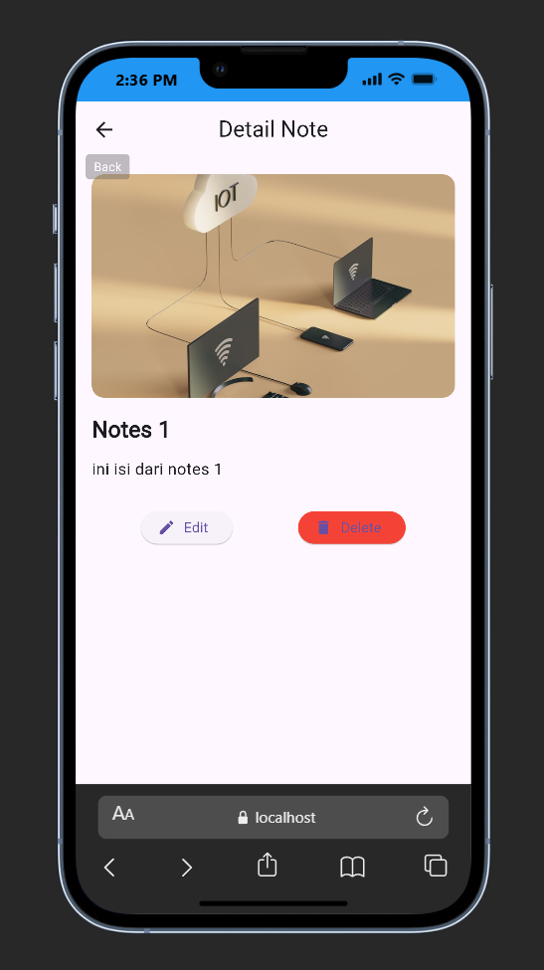
- Ketika dipencet tombol ubah dan feedbacknya
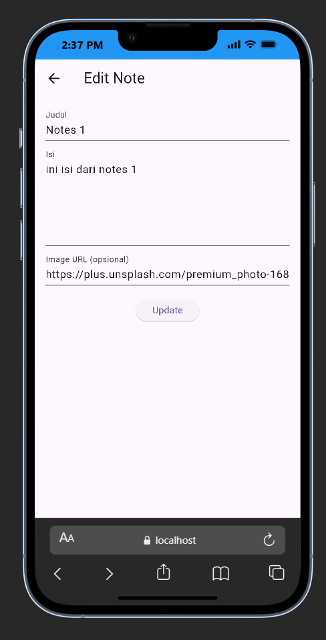
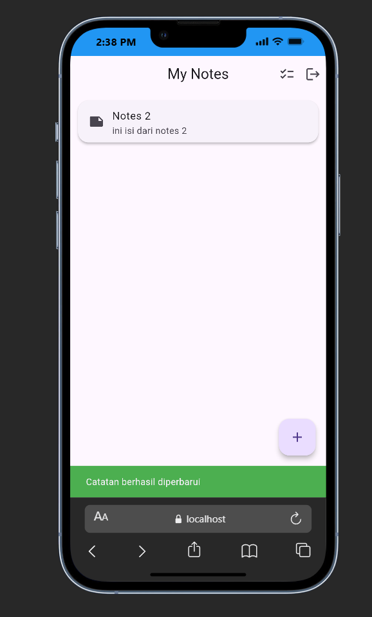
- Ketika dipencet tombol hapus dan feedbacknya
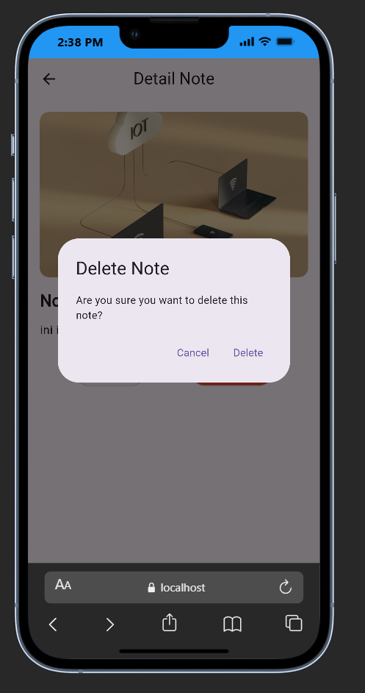
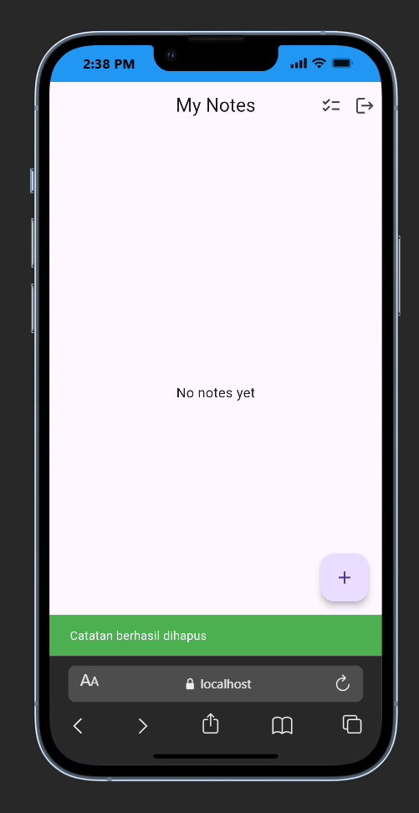
- Menambah notes baru dan feedbacknya
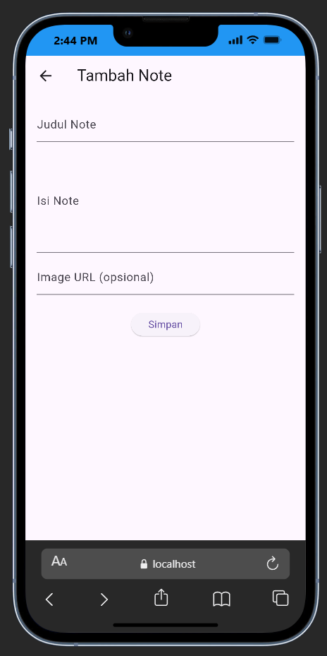

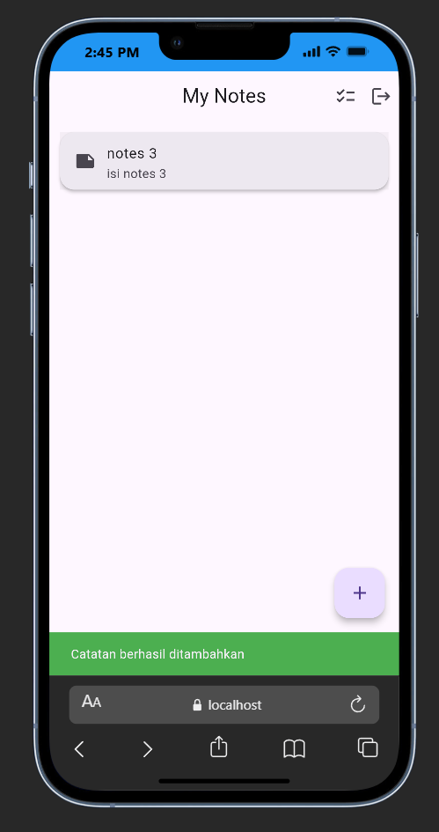
- Halaman To do List
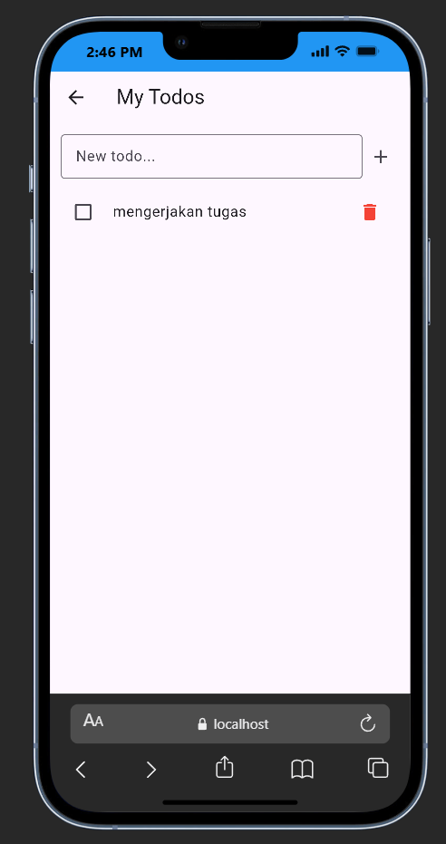

- Menambahkan To do List
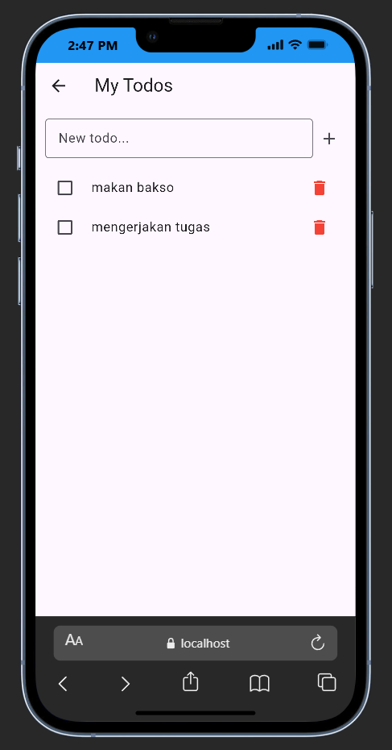
- Sesudah mengerjakan To do Listnya
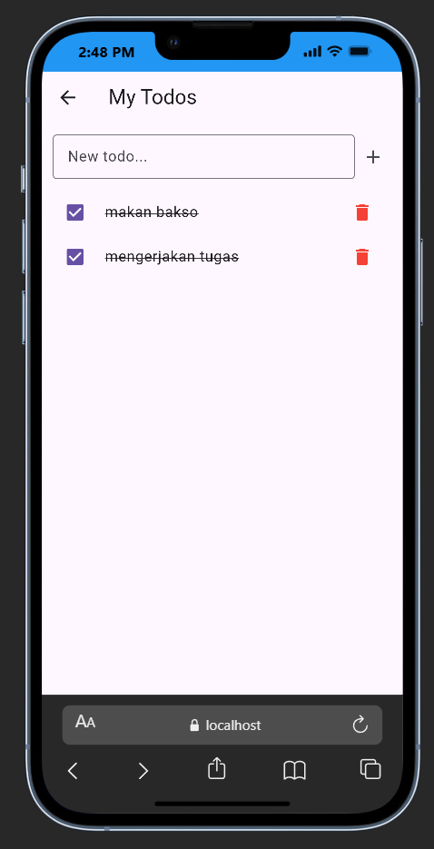

- Ketika To do List diapus dan feedbacknya
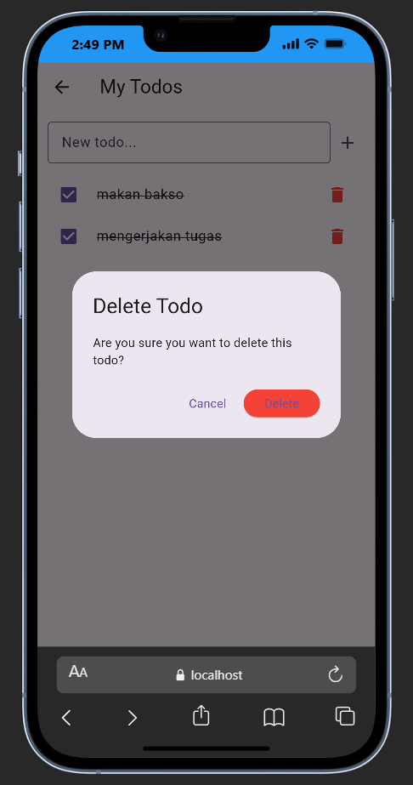
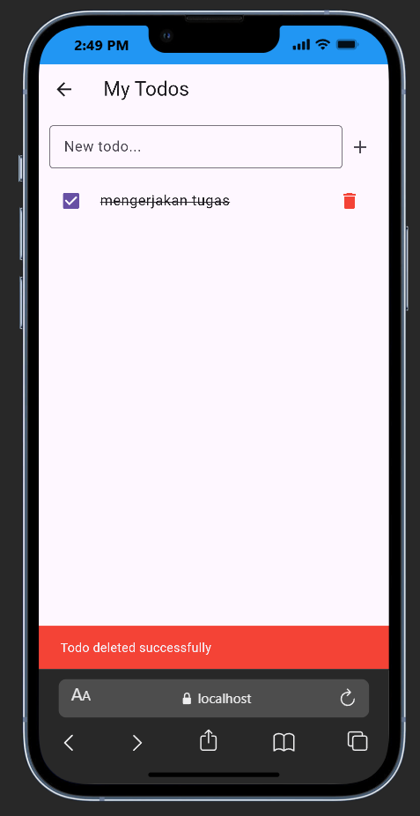
- Ketika ingin Logout
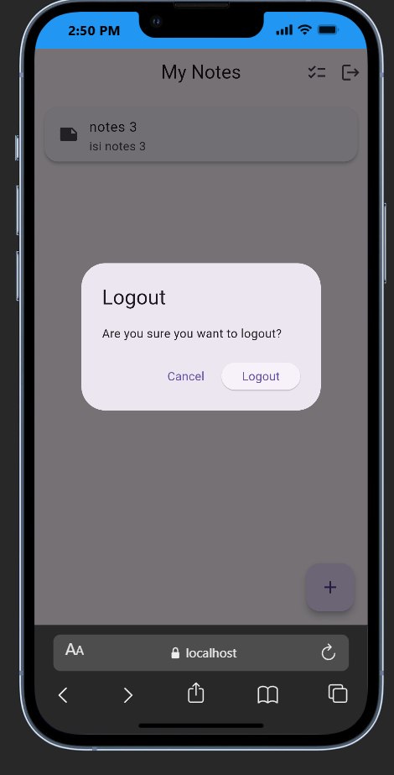

- Menambahkan table untuk To do List
